Herinneringe van m’n jónkheid, Stan Mardaga As
Ein ramp
Het jaor 1956 begin ogustus, zjust ieëver de hèlft vanne groeëte vekansie. Ich waas tieën jaor en woeënde doon mèt m’n awwers, breers en ‘t jóngste -ei maegdsje- èn ’t Noewèrfke, ei witgekalkt lankwèrpig boorderi-jke. De meiste aw woeëninge èn daen ti-jd hawwe eine naam, waorsji-jnlik nog van vier d’n ti-jd det straotname bestónne. Det boorderi-jke is later opgekocht gewaest en aafgebroeëke doer de waterleiingmaatsjappi-j. Di-j haet t’r ei groeët gebów opgezatten óm van As ówt de drènkwatervierzening ènne strieëk te rieëgele. Ich herinner mich nog det ich es pagadder mèt ous ma en twieë immers de straot ieëver trippelde, ein ènd doer de wei tèsse de ki-j doer richting de krónkel ènne Bosbieëk. Bekans ane bieëk bevón zich ein sprènk boeë kristalhelder water midde èn eine pool ówt opborrelde. Dao moos zi-j ‘t water vier ’t hówshawwelik gebri-jk goeën hale. Kort daonao is ènne straot waterleiing aangelagd en haet ‘t werkvouk ei koeëpere kraenke geplaatst langs ous vaerdier ènne gank.
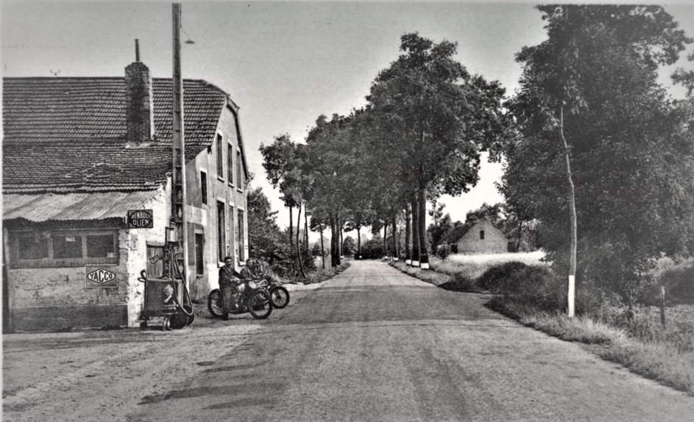
Fótó begin jaore 1950. ‘t Gebów eet wi-jjer rechs, ‘t Noewèrfke boeë ich woeënde. Nów de plaats van ‘t waterleiinggebów èn As. Lènks Café Welkom van m’n groeëtawwers, dae bów is ouch al jaoren eweg.

‘t Waas nog alti-jd vekansie, en dan spaelde en vreigelde de wichter al ins ónnerein mèt kameraedsjes en vrindinnekes ówt de naober. Verstopperke spieële, ènne bieëk bi-j ’t mieëleke vèskes en kwakkers vange, pieëtsje baje en ploetere. Nao de hei en de bosse trokke ve. Es ve good meeg waerde, vówl waore en hónger kraege trokke ve trègk heivers. Awwers van doon moke zich gein zèrg, al waore ve sóms mèt ein kèd wichter de ganse daag van hóws. Ma waste ous ‘s aoves mèt ein klads kawd water èn haer witgelakde waskóm. Ieërs ‘t gezicht, dan erm en bein. Eine kier per waek hieëlemaol, gemeinlik de zaoterdig, èn de zinke bèseng oppe taofel mèt water opgewermd oppe Lieëvisse staof. Ich es awdste waas alti-jd de lèste ane biert. Dan aovedaete en vreeg nao bèd. Vael vanne papa’s wèrkden doon nog èn d’n einen of annere Limburgse kaolpèt.
En doon op 8 ogustus gebierden ‘t, de “Mijnramp van Marcinelle”, brand ènne ónnergrónd. De kaolpètters di-j ónner aan ’t werk waore koste neet mieë bi-j de lift gerake. Daags t’rnao stónde de gezètte vol t’rvan. Ederein spraak t’rieëver en vónd ‘t versjrikkelik, ein ramp. Fótó’s van reddingsploge di-j zouwe aafzakke op zeek nao ieëverlaevende, terwi-jl de vroulie angstig en jankend achter de aafgesloeëte porttralies vanne pèt stónde te wachte op nówts van hin vente. Al di-j papa’s van kènnerkes geli-jk vae wi-j ratte ènne val. Oppe raddiejoo hierde ve ministers hin èngestudaerd mètlaeve ówtspraeke vier de getroffe femelies en wi-j gewoeënlik allerlei beloftes doon. De meist getróffe slachtoffers waore gastarbeiders van Italiaanse aafkómst, ouch vael Belzje en kómpels van anner Europese len. Allemaol kaolpètters, want ónner ènne pèt is ederein zwart. Marcinelle, tot op vandaag de zwaorste kaolpètramp van hieël Europa.
Ettelikke daag later, ómdet ederein t’rieëver kalde, kwame ve op ’t gedacht óm de ramp nao te spieële. Alles mees zoe echt mieëgelik gebieëre. De ramp waerde vierbereid tèsse de Sint-Aldegóndisstraot en de Kantonaal Baan, op ’n doon nog braakligkend dri-jhokig stèk gemeintegrónd. Lowi-j Jakobs en ich hawwe de sjèp van pa mètgebracht óm ein gracht te grave mèt ettelikke bochten èn. Dao-ieëver waerde dan tek van ènne ómgaeving gelagd, alles bi-jgesleipt aevezier doer de maegdsjes es de jónges. Lowi-j zinne pa haw èn daen ti-jd ein kamjenèt mèt eine laajbak boe dat er mèt op bówwerve de laeg sementzek góng ophale, dij er dan sortaerde en vèrkocht óm te verwèrke tot pepeer of kertóng. Laeg sementzek waore de meist gesjikde aafdichting ieëver di-j tek óm mèt zand de ówtgegrave pètgank te kónne aafdèkke. Zoeë hawwe ve bedeine eine haost echte, nogal smale bäör (mi-jnsjacht). Ve koste t’r op han en kni-jje èn krówpe tot achteraan. Ómdrejje waas neet mieëgelik. Ve mooste achterówt trègk nao bówte krówpe. Ederein moos de sjacht ins perbaere. Neet ederein dorst hieëlemaol tot achteraan te krówpe. Nów waas ’t mement van keze aangebroeëke: wae waas redder en wae kaolpètter dae gered moos waere? Ve hawwen al ‘nen awwe zinken immer, ein drieg bèssel klèppelkes en ein gezèt vier echt veer te make èn de kaolpèt.
Pier Hurkmans haw van bi-j hin ei katsjówwe gaasmasker mètgebracht. Dao waas waal geine filter mieë bi-j en ein ki-jkglaas waas kapot. Ma ’t paste nog zjust genógd óm neet van ze gezicht aaf te valle. Dus Pier waas de redder. Kandidate óm es kaolpètter bi-j dae brannende immer te wachte op redding, wat had d’r gedacht, nemis deende zich aan. Ma dao waas gei óntkoeëme aan, emis moos toch gered waere! Ieërs ein ti-jdsje gekissebis en doon waes ederein nao Lowi-j. Hae vónd ‘t mer niks, ma op d’n door holp tieëgeprittele neet mieë. Ve zouwen ‘m toch redde... Geine noeëd, Jill Baeten en Jacqueline Doumen deende zich aan óm de geredde kaolpètter mèt ekstra zèrg te verplege. Mèt det gerèststèllend vierówtzicht en ein dieëske stekskes vier ’t veer èn den immer aan te staeke kos niks misgoeën. Pier mèt ze gaasmasker op stónd al klaor, terwi-jl Lowi-j nog alti-jd hippetipde. Ma hae moos de pèt èn, niks aan te doon. Hae kroeëp nao bènne en Pier achter ‘m aan. Pier, dae hawverwaege vol spanning wachtte óm zinnen heldedaad te verrichte, reep of ’t veer al aan waas. Korte ti-jd waas ‘t akelig stil. Doon mèrkde ve d’n ieërste dómp dae nao bówte dwarrelde. De ramp voltrok zich boe ve zelf bi-j stónde te kieke. Ma geine noeëd, de redding waas vlakbi-j. Dao gónke ve toch vanówt. Nog effe gewacht en doon zaoge ve ieërs Pier z’n varse, dan z’n achterwerk en de rest èn paniek de sjacht ówt krówpe. Hoostend trok hae ze gaasmasker van ’t gezicht en begos èn zin betraonde ouge te vaege. Van Lowi-j nog gei spoer. Ènins, achteraan boeëve de sjacht, bewoeëg de grónd ofant ‘ne mol ging stoeëte. De grónd splitste letterlik oeëpe mèt Lowi-j zinne kop t’r boeëvenówt, de mónd wi-jd oeëpe óm nao aojem te happe. Ve zeen nao ‘m tówgesprónge en hèbben ‘m wi-jjer ówt de pèt getrokke. Effe t’rnao koste ve t’rmèt lache, al waas ’t neet allemaol verloupe wie gepland.
Zoeë óngevier waas ous naogespaelde “mijnramp” wèrkelik verloupe. Hieël zjust herinner ich ‘t mich nemieë. Vae spaelde de groeëteminsewaereld nao en ammezaerden ous op di-j meneer ómdet t’r doon nog gein kómpjoeterspellekes bestónde. Ma van ónner di-j groeëte vekansie èn 1956 wóste alle kènner wat ein ramp waas.

